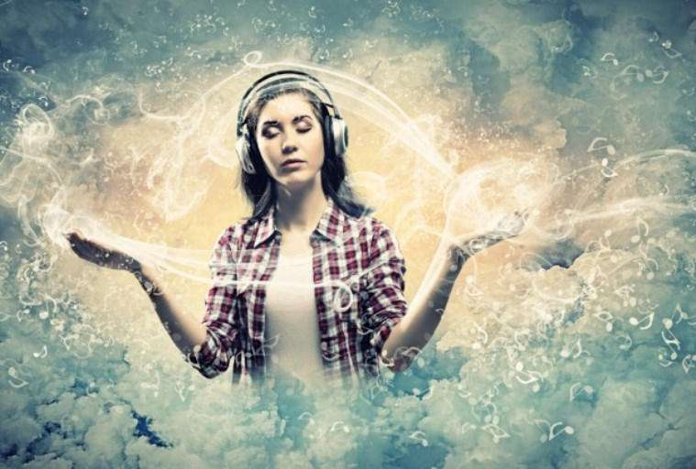
Музыкотерапия и её история.

Музыкотерапия – это метод, использующий музыку в качестве средства коррекции эмоциональных отклонений, страхов, двигательных и речевых расстройств, отклонений в поведении, при коммуникативных затруднениях, а также для лечения различных соматических и психосоматических заболеваний.
Музыкотерапия – это лекарство, которое слушают. О том, что музыка способна изменить душевное и физическое состояние человека, знали ещё в древней Греции и других странах. Термин «Музыкотерапия» имеет греко-латинское происхождение и в переводе означает «исцеление музыкой».
О лечебных свойствах музыки китайские мудрецы писали еще до нашей эры. Теория пяти элементов (У-СИН) или теория пяти стихий (огня, воды, дерева, земли и металла) начала разрабатываться в период правления династии Чжоу (1666-266 г.г. до н. э.). Древняя китайская теория музыки ориентировалась на пятиступенный звукоряд, который отождествлял каждую ноту с одним из пяти элементов.
На протяжении всей древнекитайской истории многие целители использовали соответствие пяти музыкальных элементов, пяти внутренним органам (сердце, печень, почки, легкие, селезенка) в качестве основы для лечения болезни с помощью музыкальной терапии.
О том, что определенные мелодии способны влиять на душевное и физическое состояние человека, хорошо знали в Древней Греции, в Риме. Согласно Аристотелю, музыка воспроизводит движение, всякое же движение несет в себе энергию, содержащую эстетические свойства.
Американская медицина впервые начала экспериментировать с терапевтическим использованием музыки в IX- начало XX в.в. но еще в 1804 году Эдвин Этли, основываясь на работах философа Жан-Жака Руссо и других мыслителей эпохи просвещения, написал книгу «Вступительный обзор о влиянии музыки на лечение болезней». В ней он показал какое «колоссальное влияние музыки оказывает на мозг, а, следовательно, и на тело».
Современная музыкотерапия начинает развиваться с конца 40-х годов. В Канзасском Был открыт центр при Канзасском университете и в городе Топска, где обучали использованию музыкотерапии в США.
Одно из самых первых применений музыки для лечения в Америке принадлежит доктору Келлогу, директору первого курорта на минеральных источниках.
За последние полвека музыкальная терапия в Америке сделала колоссальный шаг вперед как научная дисциплина. В настоящее время в США более 5000 музыкальных терапевтов работают в больницах, восстановительных и образовательных учреждениях, детских домах, школах и т.д.
Для нашей страны профессия музыкотерапевт - пока ещё редкая.
Это один из методов лечения без лекарств, который активно используется в традиционной медицине и в клинике Рушеля Блаво.
Ученый с мировым именем, доктор медицинских наук Рушель Блаво также - автор уникальной методики музыкотерапии и непосредственный создатель лечебной музыки. Из-под его пера вышли многочисленные книги по традиционным системам оздоровления и первое методическое пособие по музыкотерапии. Работы Рушеля Блаво пользуются высоким спросом у врачей и психологов (лекции читаются в Москве, Санкт-Петербурге и других городах России), организатор многочисленных экспедиций и мастер-классов в городах России и в странах Юго-Восточной Азии.
Метод музыкального воздействия и лечения Рушеля Блаво, который успешно используется уже много лет, позволяет регулярно получать положительные результаты при работе с самыми разными болезнями и недомоганиями.

Подготовила: Гусева М.А. 2018 г.

